**Bài 1**

1. Rút tiền gửi ngân hàng về nhập quỹ tiền mặt 80.000
2. Vay ngắn hạn ngân hàng trả nợ người bán 60.000
3. Người mua trả nợ bằng tiền mặt 40.000
4. Chi tiền mặt trả nợ ngắn hạn 15.000
5. Nhập kho hàng hóa chưa thanh toán 110.000, trong đó giá trị hàng hóa 100.000, thuế GTGT được khấu trừ 10.000
6. Chuyển tiền gửi ngân hàng trả nợ cho người bán 50.000
7. Mua hàng hóa nhập kho giá 220.000 trong đó thuế đầu vào được khấu trừ 20.000, trả bằng tiền mặt 100.000 còn 120.000 chưa thanh toán.
8. Nhận vốn góp liên doanh bằng tài sản cố định hữu hình giá trị 500.000
9. Chi tiền mặt để trả lương cho nhân viên 10.000
10. Khách hàng trả nợ cho doanh nghiệp bằng tiền gửi ngân hàng 35.000

Lời giải

1. Nợ TK 1111: 80.000

       Có TK 1121: 80.000

1. Nợ TK 331 : 60.000

       Có TK 3411   : 60.000

1. Nợ TK 1111 : 40.000

       Có TK  131   : 40.000

1. Nợ TK 3411 : 15.000

       Có TK  1111 : 15.000

1. Nợ TK 1561 : 100.000

       Nợ TK 1331 :  10.000

       Có TK  331 :    110.000

1. Nợ TK 331 : 50.000

       Có TK  1121 :     50.000

1. Nợ TK 1561 : 200.000

       Nợ TK 1331 :   20.000

       Có TK  1111 : 100.000

       Có TK 331    : 120.000

1. Nợ TK 211 : 500.000

       Có TK  4111 : 500.000

1. Nợ TK 334 : 10.000

       Có TK  1111 : 10.000

1. Nợ TK 1121 : 35.000

       Có TK  131 : 35.000

**Bài 2**

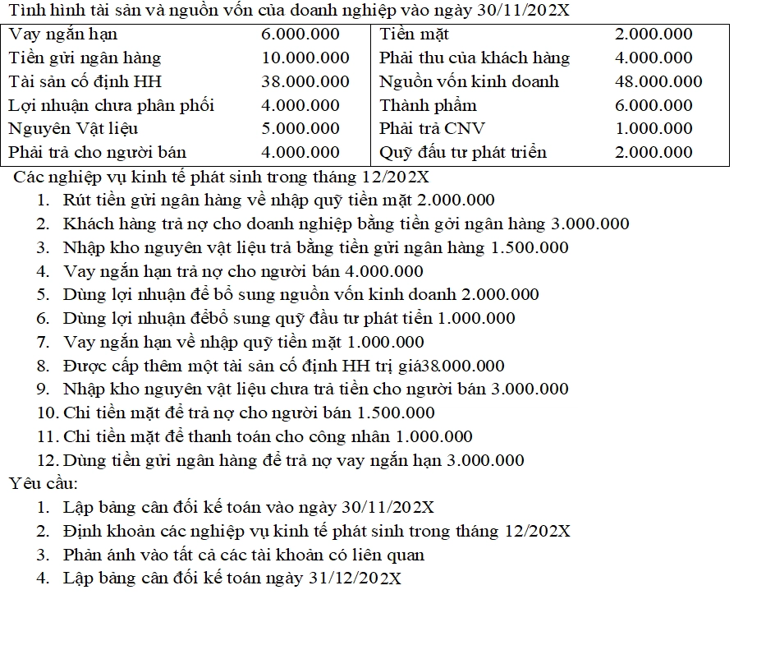

Lời giải

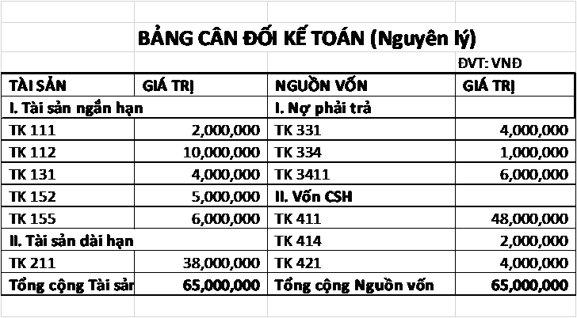

* NV1:

Nợ TK 111: 2tr

Có TK 112:  2tr

* NV2:

Nợ TK 112: 3tr

Có TK 131:  3tr

* NV3:

Nợ TK 152: 1.5tr

Có TK 112: 1.5tr

* NV4:

Nợ TK 331: 4tr

Có TK 341: 4tr

NV5:

Nợ TK 421: 2tr

Có TK 411:  2tr

NV6:

Nợ TK 421: 1tr

Có TK 414:  1tr

NV7:

Nợ TK 111: 1tr

Có TK 341: 1tr

NV8:

Nợ TK 211: 38tr

Có TK 411: 38tr

NV9:

Nợ TK 152: 3tr

Có TK   331:  3tr

NV10:

Nợ TK 331: 1.5tr

Có TK  111:  1.5tr

NV11:

Nợ TK 334: 1tr

Có TK 111: 1tr

NV12:

Nợ TK 341: 3tr

Có TK 112: 3tr

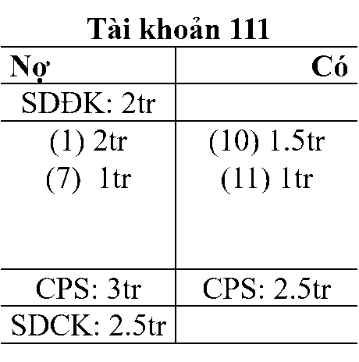

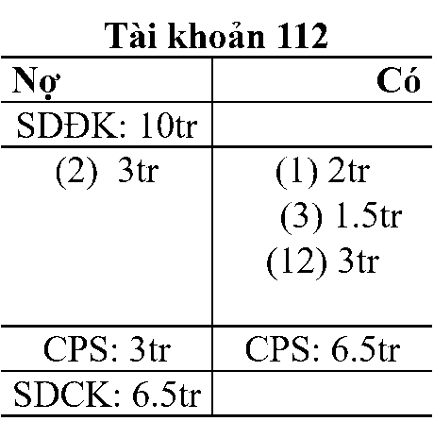

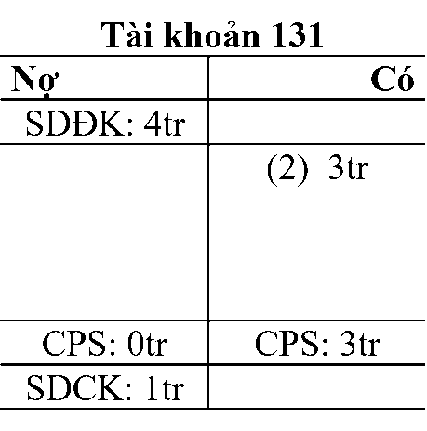

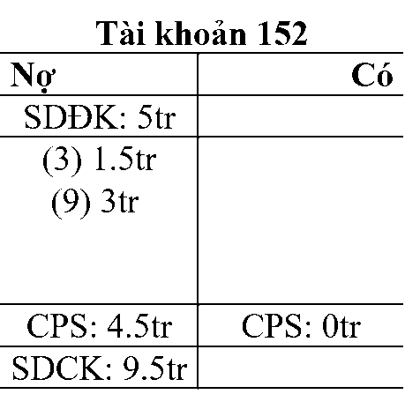

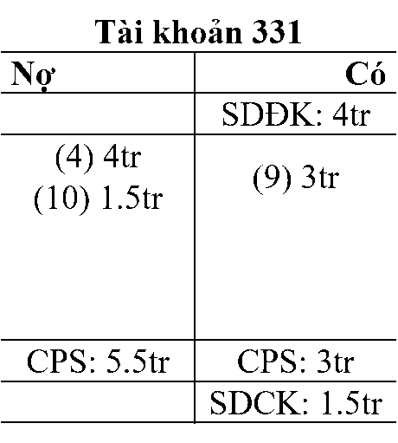

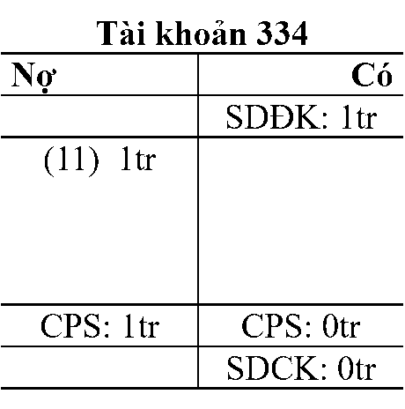

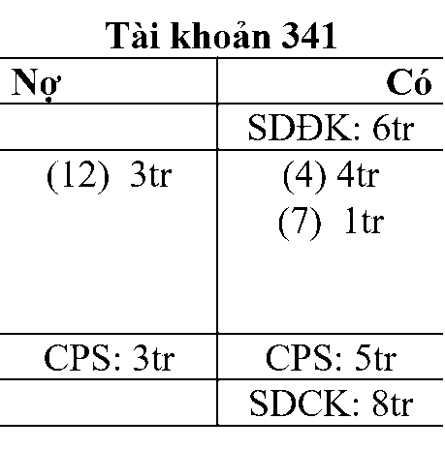

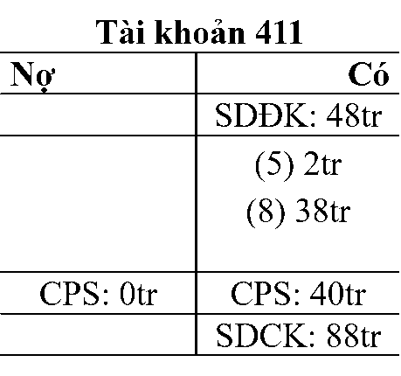

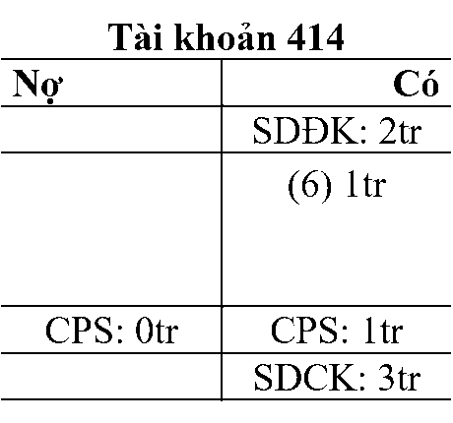

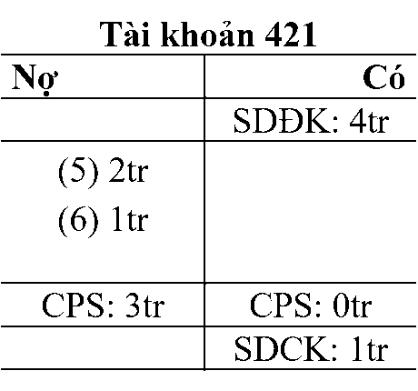

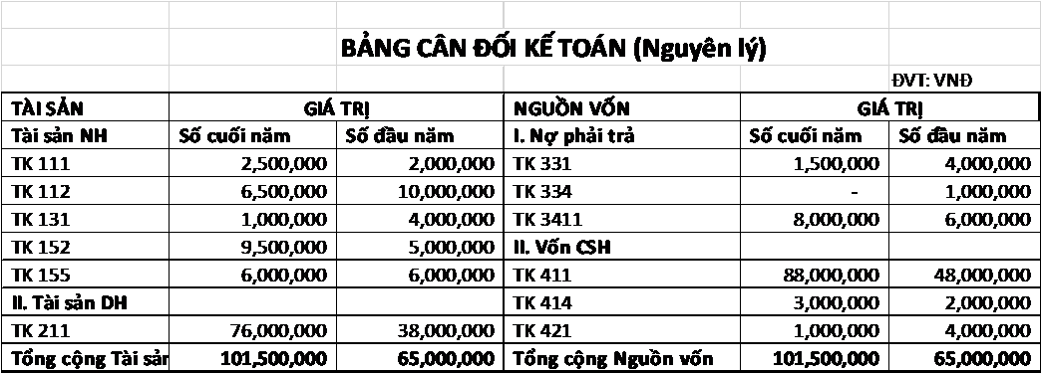

Tham khảo thêm: